

La Cronología de la Biblia®
La historia de la salvación

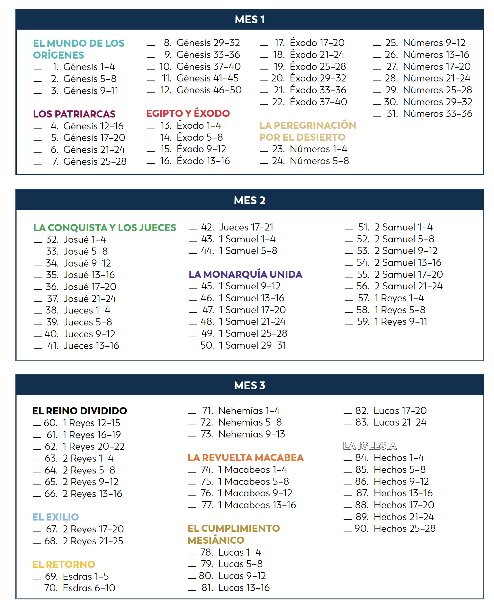
Visita ascensionpress.com para conocer más sobre el programa de estudio bíblico católico The Great Adventure

